

L1860版本如何更换EMCP

项目名称 | LC1860-SP
文档编号
版 本 号 | V1.0
作 者 | LINUX TEAM

联芯科技有限公司
产品开发硬件三部

版权所有
联芯科技有限公司

本资料及其包含的所有内容为联芯科技有限公司所有,受中国法律及适用之国际公约中有关著作权法律的保护。未经联芯科技有限公司书面授权，任何人不得以任何形式复制、传播、散布、改动或以其它方式使用本资料的部分或全部内容，违者将被依法追究责任。

文档更新记录
日期 | 更新人 | 版本 | 备注
2014-09-19 | 罗治松 | V1.0 | 初始版本创建

目 录

1 引言 4
1.1 编写目的 4
1.2 预期读者和阅读建议 4
1.3 文档约定 4
1.4 参考资料 4
1.5 缩写术语 4
2 修改方法 5
2.1 下载工具 5
2.1.1 Axf修改 5
2.1.2 分区表ini文件的修改 5
2.1.3 安全文件（tl_security_file.secbin） 6
2.2 版本代码修改 6
2.2.1 Uboot代码 6
2.2.2 device代码 6

引言

编写目的
本文系统地描述1860平台更换EMCP后涉及的代码和下载工具修改。

预期读者和阅读建议
本文档所针对的读者包括驱动开发人员、项目经理、客服、客户等相关人员。本文的读者应对计算机、LINUX系统比较熟悉，所以涉及这些领域的概念和原理在本文中会直接使用，不再解释。

文档约定
本文档使用word 2003和visio 2003编写。

参考资料
无

缩写术语
无

修改方法

SML下载工具
下载工具的pks是一个压缩文件，包含三部分：
分区表（DTL1860MicronUSB_HS_large.ini）、
Axf执行文件（LC1860_EMMC_USB_HS.axf）/
安全文件（tl_security_file.secbin）。
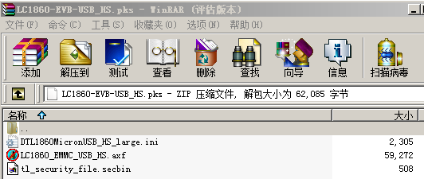

Axf修改
Axf执行文件由uboot代码里面编译出来，编译脚本为./make_uboot.sh LC1860_TL，编译结果axf文件在/bootable/bootloader/uboot/images目录下。
Uboot代码修改如下
- 替换DDR配置文件，文件位置为uboot/ board/leadcore/lc186x/memctrl_inits_xxx.h(红色字体为DDR工作频率)。注：通常版本自带的DDR配置文件可以通用适配不同品牌的DDR芯片，因此该文件可以不修改。若实际使用遇到了问题，请联系联芯。
- 修改uboot/ include/configs/comip_lc1860_tl.h
DDR频率修改：
修改#define CONFIG_DDR_BUS_CLK 331500000 /* Configure DDR bus clock. */ (红色字体为DDR工作频率)
DDR大小修改：
#define CONFIG_16GBIT_DDR 1 或者
#define CONFIG_8GBIT_DDR 1 或者
#define CONFIG_4GBIT_DDR 1
DDR Bank数修改：
#define CONFIG_NR_DRAM_BANKS 2 /* we have 1 bank of DRAM */

分区表ini文件的修改
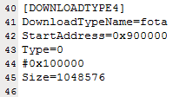
只需要修改StartAddress和Size两项。根据实际分区大小和起始地址修改。

安全文件（tl_security_file.secbin）
无需修改。

版本代码修改

Uboot代码
uboot代码除了修改2.1.1章节描述的DDR修改外，还需要修改uboot分区代码。分区代码在uboot/ include/configs/目录下，比如lte26007手机的分区代码
uboot/ include/configs/comip_lte26007_v1_1.h，
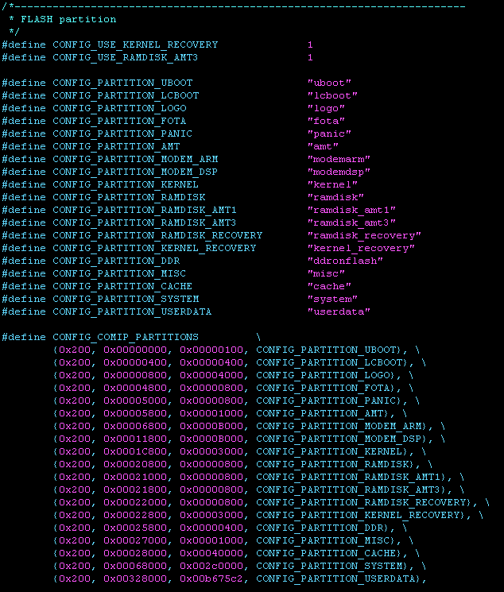
其中，
第一列是blk大小（0x200表示每个blk为512Bytes）
第二列为分区的其实地址除以blk大小（如上表中logo分区起始地址为0x800*0x200=0x100000），
第三列为分区大小除以blk大小（如上表中logo分区大小为0x4000*0x200=0x800000）。

device代码
按分区规划修改板卡文件device/leadcore/板卡名/BoardConfig.mk 。比如
device/leadcore/lte26007p0/BoardConfig.mk，
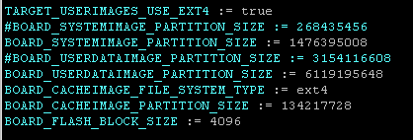

其中，
BOARD_SYSTEMIMAGE_PARTITION_SIZE就是system分区的十进制值，
BOARD_USERDATAIMAGE_PARTITION_SIZE是user分区的实际大小减3MB，
BOARD_CACHEIMAGE_PARTITION_SIZE是cache分区的实际大小。

